國立台東高級中學 98學年度第二學期 體育一地理科第一次期中考試卷
不讀卡 (滿分110分) 適用班級：體一

一、簡答題：(20分)
- 舉出任五種自然資源。
- 舉出任五種自然災害。
- 舉出任五種因為人類活動造成的災害。
- 舉出任五種地表侵蝕與堆積的營力。

二、名詞解釋：(50分)
- 礦物。2. 岩石。
3. 火成岩。4. 變質岩。5. 沉積岩。
6. 風化作用。
7. 山崩。8. 土石流。
9. 河流。10. 河流流量。

三、申論題：(20分)
課堂上一直強調：大型的山崩、土石流乃自然現象，和輿論所謂的「濫墾、濫植」、「土地超限利用」無關，試寫出理由。

四、地圖題：(20分)
下圖為影印自兩萬五千分之一的地形圖(每一方格為1 km × 1 km; 等高線間距為10 m)，試繪出A、B兩點間的地形剖面(X軸為距離，Y軸為海拔高度)。
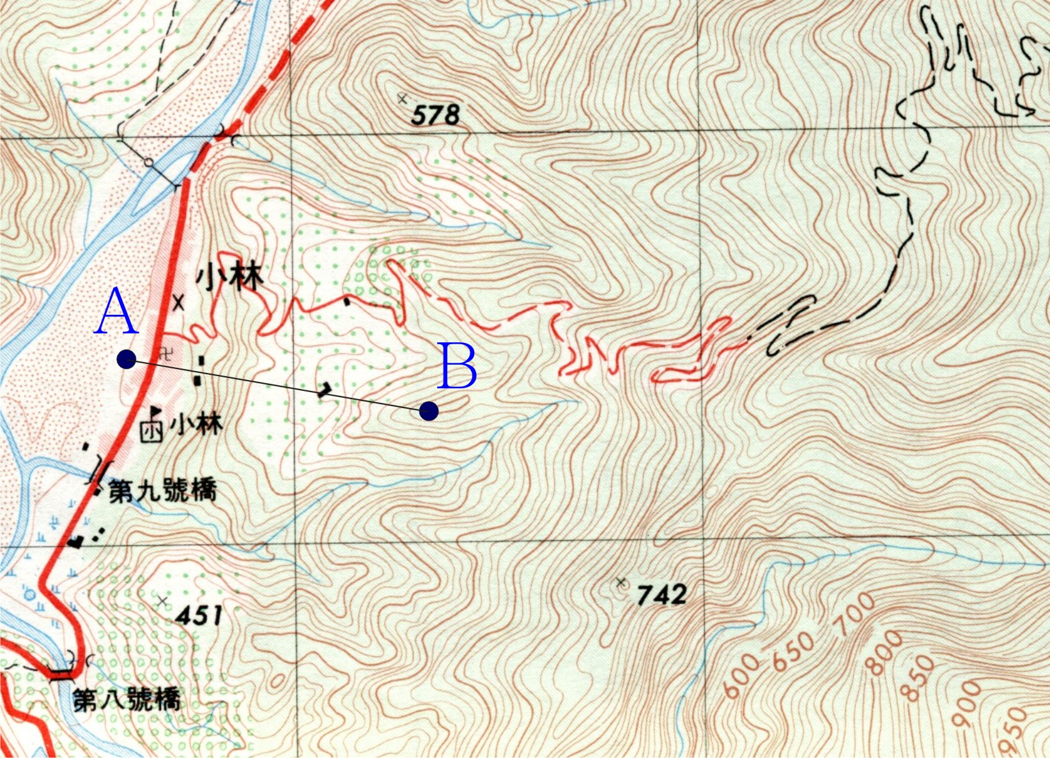
國立台東高級中學 98學年度第二學期 體育一地理科第一次期中考答案卷
不讀卡 (滿分110分) 班級：體一 座號： 姓名：
一、簡答題：(20分)
1.
2.
3.
4.

二、名詞解釋：(50分)
1. |  | 6.
2. |  | 7.
3. |  | 8.
4. |  | 9.
5. |  | 10.

三、申論題：(20分)

【注意！申論題不夠寫可寫至背面，第四大題地圖題請至背面作答】

四、地圖題：(20分)

